**Relaxační dopoledne**

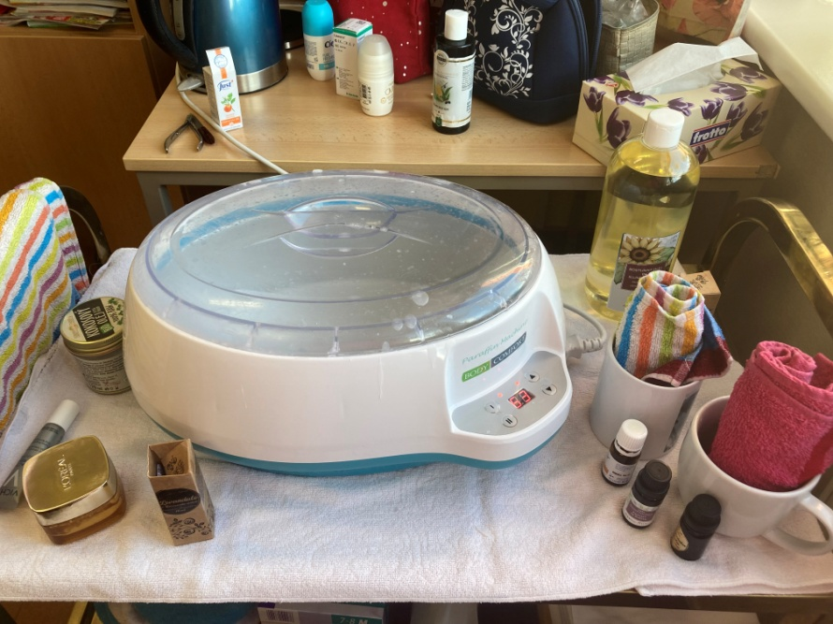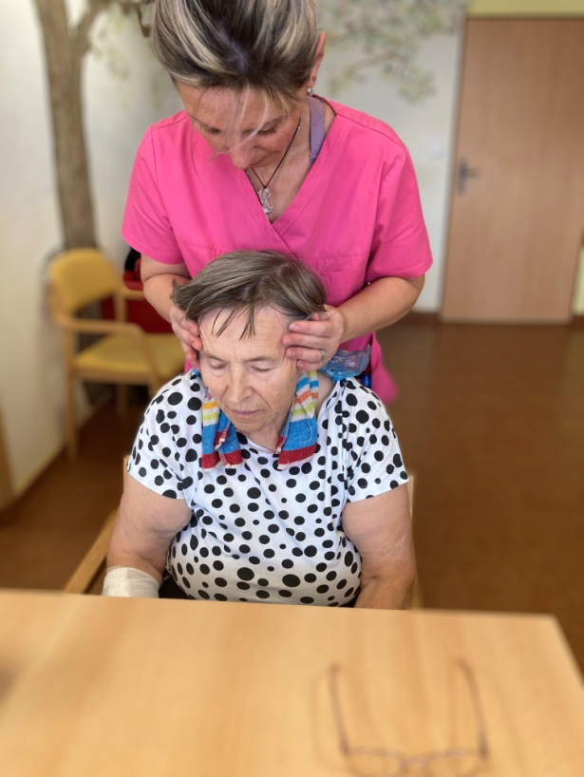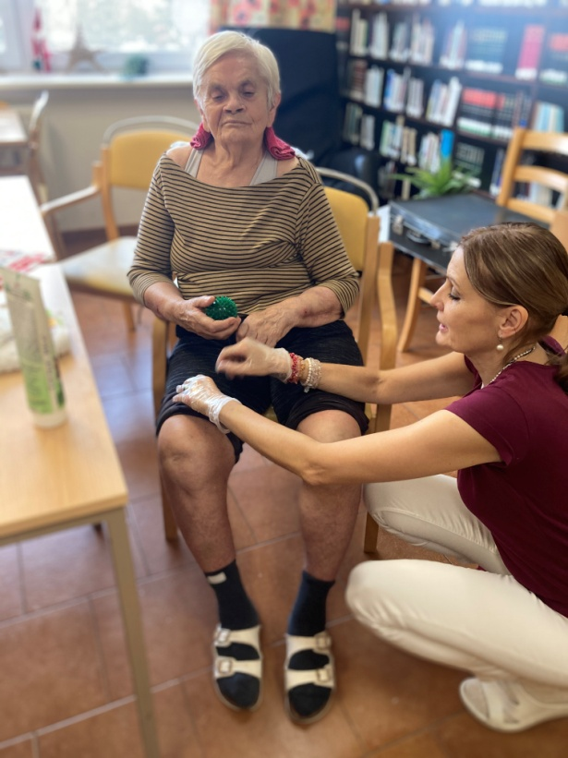

V předvánočním čase si klienti z oddělení zvláštního režimu užili relaxační dopoledne v podobě kosmetického salonu za pomocí aromaterapie. Klienti si vychutnali voňavé chvíle při parafínových zábalech, relaxačních masážích a aromatických obkladech.